Школьная газета
МОУ «СОШ №2 с.Карагач»

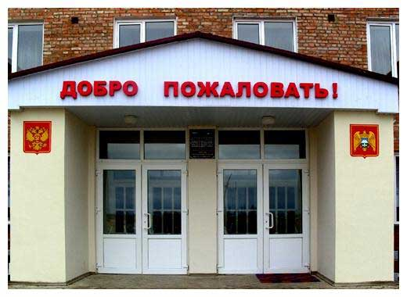

«Будни 2 -С»
(Совет Старост)
Дружим со спортом

Совет старост проводит в январе традиционно подведение итогов спортивно – оздоровительной работы в школе.
В ноябре юноши принимали участие в первенстве района по волейболу и заняли 3 место. Совсем недавно состоялись соревнования под названием «Первые школьные физкультурно - спортивные игры». Наши девочки из 10 класса в составе Сантиковой Салимы, Курдуговой Радины и Шаловой Алины принимали участие в первенстве района по шашкам и стали победителями. Юноши заняли второе место. А Сантикова Салима заняла 2 место в личном зачёте по первенстве по шашкам.
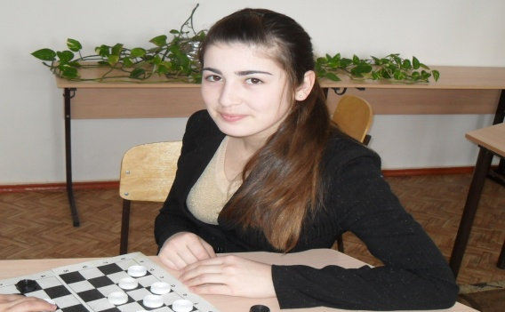
Сейчас школа готовится к смотру военно-патриотической песни. А в конце февраля состоится открытый марафон «Наша жизнь в школе добра и надежды». Это будет конкурс старост, организаторов самоуправления, которые должны представить презентацию о жизни класса

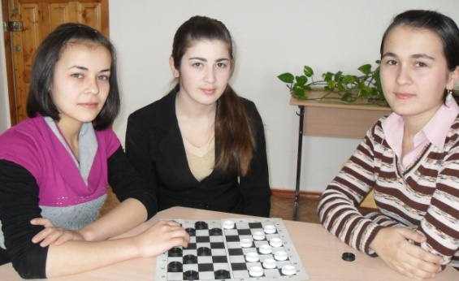

«Официальное обращение к ученикам»
- Школа не может быть хорошей, если все её обитатели не любят её. Любить свою школу – это значит по – доброму, уважительно относиться к детям и взрослым, быть готовым помочь родной школе и своим учителям, никогда не ломать, вырастить в школе свой цветок и оставить о себе хорошую память.
- Брать от школы только хорошее.
- Умей ставить цели, умей преодолевать лень, вялость и бессилие, умей добиваться успеха и не пасуй перед трудностями.
- ПОМНИ: дураков и без тебя хватает, а потому будь любознательным.
- Старайся всегда найти оригинальное решение любой проблемы, потому что нет большего удовольствия для человека, чем удовольствие от процесса и результата творчества.
- Спи и ешь не больше, чем нужно, а не то и жизнь проспишь, и здоровье проешь.
- Постарайся меньше и реже дружить с глаголами: не знаю, не умею, не понимаю.
- Не обижай людей подозрением и недоверием.
- Каждый день хотя бы одно хорошее дело, хотя бы одна хорошая мысль.

«Записи статиста»

Количество учащихся в школе: 295человек
Из них мальчиков: 142; девочек:153
Отличников на конец 1 полугодия: 23 человека
Хорошистов: 64 человек
Неуспевающие: 24 человек
Успеваемость: 91 % Посещаемость: 95 %

«Школьная жизнь»
План проведения декады математики, физики и информатики (10 – 19 февраля)
№ | Мероприятия | Класс | Ответственный учитель
1. | Открытие декады. Конкурс тематических газет по математике, физике и информатике | 5 -11 | Учителя МО и классные руководители
2. | Конкурс кроссвордов по предметам. Конкурс домашних сочинений | 5 - 11 | Учителя МО и класс.рук
3. | Историческая пятиминутка | 5 - 9 | Учителя МО
4. | Познавательно – развлекательный марафон «Информатика наш друг» | 10 – 11 | ГуговаЖ.М.
5. | Занимательный урок математики: «Логические задачи» | 7 «А» | Дышеков М.Б.
6. | Игра по математике «Самый умный» | 9 «А» | Янукян А.А.
7. | Лекция по физике «Современные физические открытия» | 10 – 11 | Кертова Р.Г.
8. | Линейка закрытия декады. Награждения учащихся | 5 - 11 | Учителя МО
План проведения предметной декады учителей гуманитарного цикла (7.02 – 17. 02.2011)
Тема: « Экскурсия в творческую лабораторию педагога»
№ | Мероприятия | Класс | Ответств.
1. | Открытие декады. |  | Пшукова Р.Г.
2. | Урок-суд «Суд над Петром 1» | 10 «А» | Емишев М.Г
3. | Внеклассное мероприятие с использованием ИКТ «Счастливый случай» | 5 «А» | Танова Р.Х. .
4. | Внеклассное мероприятие «Адыгэ шхыныгъуэхэр» | 5 «Б» | Батырова О.Х.
5. | Урок внеклассной беседы с использованием ИКТ «Бзэр ц1ыху гъащ1эм и гъуджэщ» | 8 «Б» | Пшукова Р.Г.
6. | Внеклассное мероприятие «Новая Зеландия» | 7 «А» | Кумыкова А.Э.
7. | «Акъыл жан» | 9-10 | Кашев А.М.
8. | Урок-КВН «СССР в послевоенные годы – от стабилизации к кризису 1945-1991гг.». | 9 «А» | Пшуков А.А.
9. | Закрытие декады. Подведение итогов. |  | Пшукова Р.Г.

«Работа д/о ХАТТИ»
День Добра в школе добра и надежды

Поисковые группы добрых дел «Надежда».провели праздник «День Добра».
Вначале было представление и приветствие членов группы. Затем учащиеся 5 классов представили вниманию КТД «Колокольчики добра»-
«Время колоколов ещё не пришло, наступило время колокольчиков» - таков был лейтмотив их выступления. «Да, если оглядеться вокруг, есть люди, нуждающиеся в защите, и если нет у нас в обществе ещё настоящих меценатов, есть мы – дети, которые своим добрым словом и добрым делом способны скрасить одиночество» - были заключительные слова их выступления.
6 классы участвовали в эстафете милосердия. Они собрали данные о детях с ограниченными возможностями. «Дай сердца твоего коснуться сердцем» назвали они свое выступление – приглашение для этих детей, где подготовили им небольшие подарки. В том же классе прошёл Урок добра «Спешите делать добро». Прозвучали высказывания писателей о доброте. Прозвучали правдивые ответы на вопросы:
Что гласит о доброте народная мудрость?
Каким делает человека доброта?
Какой человек может быть добрым?
Какие правила доброты необходимо выполнять, чтобы быть добрым?
День завершился праздничным концертом для сверстников под названием «Подарок другу», его подготовили 7 классы.
Истинное добро всегда просто.
Делайте людям добро.

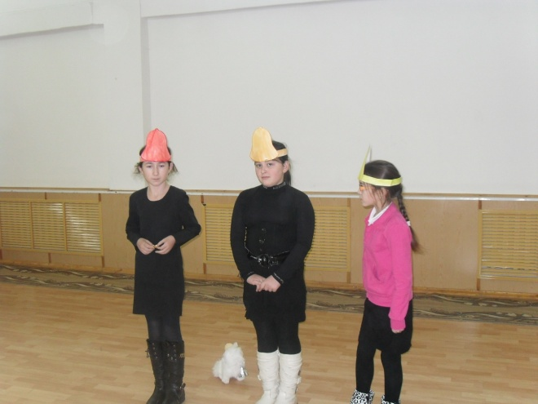
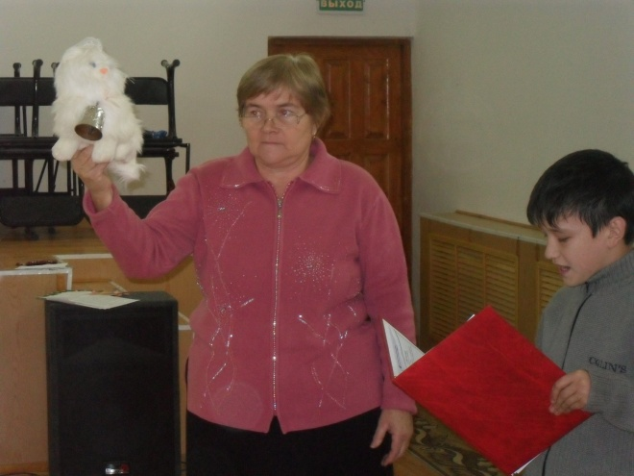

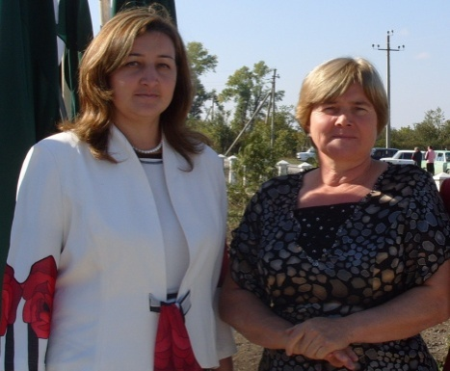
«Знакомый незнакомец» Учительская династия
«Моя путеводная звезда»

Всё ёщё не верю, что года
Мне дают понять – не надо спешки
Что я уж, отнюдь, не молода
Но и не так, чтобы дремать у печки
Да и врач тут, прописал «покой»
Это слово я понять не в силах
В жизни, что вокруг бурлит рекой
Роль «амёбы» мне не выносима.
Озабочена родня, твердят друзья
«Сердце переутомлять нельзя»
С вами соглашусь, пожалуй, я
Толь жить в полсилы, не согласна
Пусть во мне стучат фанфары дня
Неизбывной музыкой прибоя
Но ему не загасит огня
В сердце, что не хочет знать покоя.
И давно уже я научилась
Мудрости, житейскому уму
Я же, все, какой- то дикой птицей
Вечно неприкаянной живу
И пускай немного уж осталось
Но все они со школой и детьми.
Девочка во мне - не намечталась!
А старуха - нет! Не родилась!

Эти стихи я прочитала на первой странице ежедневника моей мамы, Тановой Риммы Хангериевны. Рождённые на больничной койке, эти слова стали эпиграфом её жизни, Учителя с большой буквы, проработавшая в школе более тридцати лет.
Полученная в подарок учительницей в детстве «Азбука», определила всю её судьбу. Она полюбила книги и школу. Её любимой игрой была, игра в роли учительницы.
Окончив восьмилетку в с. Алтуд, она поступила в Нальчикское педагогическое училище. Там ей огромную любовь привила к иностранному языку, учительница немецкого языка Измайлова Тамара Исмаиловна.
Тринадцать лет она проработала в начальных классах. Это были самые трудные и самые плодотворные годы в её жизни. Она снискала уважение своих коллег и детей своей неутомимостью, знанием своего дела, огромной любовью и терпеньем к детям, творческой организации своей трудовой деятельности. В 1990 году была удостоена звания « Отличник народного просвещения». Но любовь к иностранному языку не давала ей покоя. Кто- то шутя сказал про маму « человек – танк». И это, правда: везде, через любые трудности пройдёт и добьется своего. Она поступила в КБГУ на факультет романно – германской филологии и с честью его закончила. Бывало, собираясь на сессию, она просила нас: «Девочки, вы тут по хозяйству помогите бабушке. Я вам тоже помогу, когда поступите…» Это были тоже не легкие годы. После трагической гибели отца вся забота о стариках и детях легла на её плечи. Но и на работе она была в передовых рядах, выполняла большую общественную работу в школе, да и вообще в селе. Восемнадцать лет работала бессменным председателем профсоюзной организации. Член женсовета в селе, бессменный председатель избирательной комиссии.
После окончания КБГУ стала учителем немецкого языка и уже двадцать лет работает в старших классах. В школе она руководит методобъединением классных руководителей. Владеет основами современных психолого- педагогических концепций воспитания, свободно ориентируется в методической литературе по проблемам воспитания, систематически изучает особенности учащихся, осуществляет индивидуальную работу с каждым своим воспитанником. В её взаимоотношениях с детьми преобладает стиль старшего товарища, доброго друга, уважения к ребёнку как к личности.
На районном конкурсе классных руководителей « Самый классный Классный…», где моя мама стала призёром прозвучали много эпитетов её учеников к слову «самый»: самая добрая, самая справедливая, самая энергичная, самая жизнерадостная , самая неутомимая, самая отзывчивая…». И в этом году она снова участвовала в том же конкурсе, удостоена грамоты в номинации «Опыт и мастерство» и приза РК профсоюза работников образования.
В 2007 году она стала призёром районного конкурса «Учитель года».
В 2008 она участвовала в Конкурсе лучших учителей общеобразовательных школ Российской федерации в рамках национального проекта « «Образование», стала победителем и обладателем денежной премии в 100 тыс. рублей. Это ещё раз доказала её целеустремленность, творческий подход к делу.
А я не только пошла по её стопам, но многому научилась у неё: видеть и понимать прекрасное в жизни, любви и терпению к детям, уважению к старшим, понимать и любить жизнь. Выросшая в трудолюбивой и многодетной семье она научила нас трудиться и понимать цену хлеба. Мама была и есть для нас примером для подражания. Она хорошо разбирается в музыке и в живописи, мы можем с ней поговорить о театре и кино, об интересной книге. Без отца, одна воспитала она нас, троих детей и дала всем высшее образование.
Я сейчас работаю вместе с мамой в школе № 2 с. Карагач. Она помогла мне закончить педагогический колледж, поступить в КБГУ, факультет кабардинского языка и литературы. Работаю я завучем по воспитательной работе и учителем родного языка. И здесь она неустанный наставник в моей работе, умный советчик и помощник в моей жизни. Её любовь оберегает, и хранит нас, укрепляет наши силы.
Кто из нас может по достоинству оценить ежедневный, кропотливый, продолжающий из года в год, а вместе с тем незаметный труд матери по дому, по хозяйству? И всё ради нашей пользы и нашего блага – всё ради детей. Самый прекрасный и самый святой на земле человек! Я очень люблю тебя и желаю тебе много, много лет жизни и здоровья, на радость нам детям и внукам, которые продолжат династию учителей.
Ты моя путеводная звезда! Танова Оксана Хаутиевна
«Си бзэ- си псэ, си дуней»
Хабзэм щыщ
Пасэрей адыгэхэм яхэлъу щыта хабзэхэрунафэу яхурикъуу щытащ.
Псом хуэмыдэу, адыгэм гъунэгъумрэ ныбжьэгъумрэ ягъэлъап1эу, щ1ыхь хуащ1у щытащ. Игъащ1эми псалъэжьу къогъуэгурык1уэ: «Гъунэгъурэ гъуэншэджрэ»,- жа1эу. Абы къик1ыр- щыгъыным щыщу япэ дыдэ зэпхъуэр, ук1ытэр щ1эзыуфэ гъуэншэджыр аращ. Абы ещхьуэ, япэ дыдэ зэпхъуэри, япэ къигъуэтри гъунэгъур арат. Мис арат а т1ур щ1ызэригъэщхьар.

«Пробуем перо»
Моему любимому поэту
Али Шогенцукову

Родился в Баксане
Сумел побывать он везде:
В Нальчике, в Крыму и в Стамбуле,
Хоть прожил всего сорок лет.
Он был писатель, герой и поэт.
Его знает каждый и весь белый свет.
Удивительно много сумел написать
Этот талантливый милый поэт:
Рассказы, повести, романы, стихи,
Поэмы, баллады, оды…Прочти!
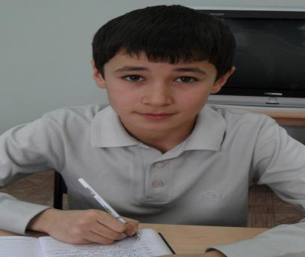

Прочитав творенья Али,
Хочешь вернуться к ним снова и снова
Перечитаешь вновь эти стихи
И скажешь: « Как же прекрасны!
Как же прекрасны строки Али!
В них ты найдёшь всё, что нужно :
Силу, дружбу. Доблесть, любовь.
Найти в себе это не сложно.
Если ты доброй души человек.

Кумыков Ибрагим 7 «А» класс

«Юмор на школьной волне»

Причины опозданий

Во вторник подвела постель –
Не смог я вовремя проснуться.
Позавчера забыл портфель
В нем был банан – пришлось вернуться.
В своих ошибках разобрался,
Сегодня в срок прийти хотел,
Но слишком сильно разогнался
И мимо школы пролетел.

Трудный вопрос

У нас в классе появилась новая учительница английского языка. Она стала вызывать учеников и знакомиться с ними.
— Сколько тебе лет? — спросила учительница по-английски у Аслана.
Аслан почесал в затылке, а потом неуверенно ответил:
— А мы этого еще не проходили...
Ручка виновата
Проверяя тетради, Оксана Хаутиевна обратилась к Тимуру:
— Как неопрятно ты пишешь! Да еще неграмотно! В чем дело?
— Я не виноват, — пробормотал Тимур, — это у меня ручка плохая. Она грязно пишет...
— И неграмотно! — добавила учительница.
«Это интересно»

Бестселлер всех времен и народов.
За исключением таких книг, как Библия и Коран, самой популярной книгой стала «Книга рекордов Гинесса». Впервые она была издана в октябре 1955г., а к 30 июля 2002г. по всему миру было продано уже 94 767 083 экземпляра на 37 языках.
Учредитель – администрация МОУ «СОШ №2 с.Карагач» Редколлегия: Танова Р.Х, Курдугова М.Б.
Прохладненского муниципального района КБР Кокова И., Цагова Р.
Главный редактор – директор школы Заптиева Т.Х. тел./факс (866)31-97-4-39; е-mail: karagach2@mail.ru
Редактор – зам.директора по ОВР Батырова О.Х. сайт: karagach2/wordpress.com

Самая большая энциклопедия.
200- томная Арабская Юридическая Энциклопедия, составленная Мохамедом Абу Бакер Бен Янисом (Ливия), весит 420 кг. И насчитывает 164 006 слов.

